Факультет Программной Инженерии и Компьютерной Техники

Лабораторная работа №2

Вариант 59403

Выполнил:

Козаченко Данил Александрович

Группа P3112

Проверил:

Карасева Мария Александровна

Задание

На основе базового класса Pokemon написать свои классы для заданных видов покемонов. Каждый вид покемона должен иметь один или два типа и стандартные базовые характеристики:

* очки здоровья (HP)
* атака (attack)
* защита (defense)
* специальная атака (special attack)
* специальная защита (special defense)
* скорость (speed)

Классы покемонов должны наследоваться в соответствии с цепочкой эволюции покемонов. На основе базовых классов PhysicalMove, SpecialMove и StatusMove реализовать свои классы для заданных видов атак. Все разработанные классы, не имеющие наследников, должны быть реализованы таким образом, чтобы от них нельзя было наследоваться.

Атака должна иметь стандартные тип, силу (power) и точность (accuracy). Должны быть реализованы стандартные эффекты атаки. Назначить каждому виду покемонов атаки в соответствии с вариантом. Уровень покемона выбирается минимально необходимым для всех реализованных атак.

Используя класс симуляции боя Battle, создать 2 команды покемонов (каждый покемон должен иметь имя) и запустить бой.

Базовые классы и симулятор сражения находятся в [jar-архиве](https://se.ifmo.ru/documents/10180/660917/Pokemon.jar/a7ce60af-6ee6-47d0-a95e-e5ed9a697bd2) (обновлен 9.10.2018, исправлен баг с добавлением атак и кодировкой). Документация в формате javadoc - [здесь](https://se.ifmo.ru/~tony/doc/).

Информацию о покемонах, цепочках эволюции и атаках можно найти на сайтах <http://poke-universe.ru>, <http://pokemondb.net>,<http://veekun.com/dex/pokemon>

Комментарии

Цель работы: на простом примере разобраться с основными концепциями ООП и научиться использовать их в программах.

Что надо сделать (краткое описание)

1. Ознакомиться с [документацией](https://se.ifmo.ru/~tony/doc/), обращая особое внимание на классы Pokemon и Move. При дальнейшем выполнении лабораторной работы читать документацию еще несколько раз.
2. Скачать файл Pokemon.jar. Его необходимо будет использовать как для компиляции, так и для запуска программы. Распаковывать его не надо! Нужно научиться подключать внешние jar-файлы к своей программе.
3. Написать минимально работающую программу и посмотреть как она работает.

Battle b = new Battle();  
Pokemon p1 = new Pokemon("Чужой", 1);  
Pokemon p2 = new Pokemon("Хищник", 1);  
b.addAlly(p1);  
b.addFoe(p2);  
b.go();

1. Создать один из классов покемонов для своего варианта. Класс должен наследоваться от базового класса Pokemon. В конструкторе нужно будет задать типы покемона и его базовые характеристики. После этого попробуйте добавить покемона в сражение.
2. Создать один из классов атак для своего варианта (лучше всего начать с физической или специальной атаки). Класс должен наследоваться от класса PhysicalMove или SpecialMove. В конструкторе нужно будет задать тип атаки, ее силу и точность. После этого добавить атаку покемону и проверить ее действие в сражении. Не забудьте переопределить метод describe, чтобы выводилось нужное сообщение.
3. Если действие атаки отличается от стандартного, например, покемон не промахивается, либо атакующий покемон также получает повреждение, то в классе атаки нужно дополнительно переопределить соответствующие методы (см. документацию). При реализации атак, которые меняют статус покемона (наследники StatusMove), скорее всего придется разобраться с классом Effect. Он позволяет на один или несколько ходов изменить состояние покемона или модификатор его базовых характеристик.
4. Доделать все необходимые атаки и всех покемонов, распределить покемонов по командам, запустить сражение.
5. Покемоны представлены на Рисунке 1

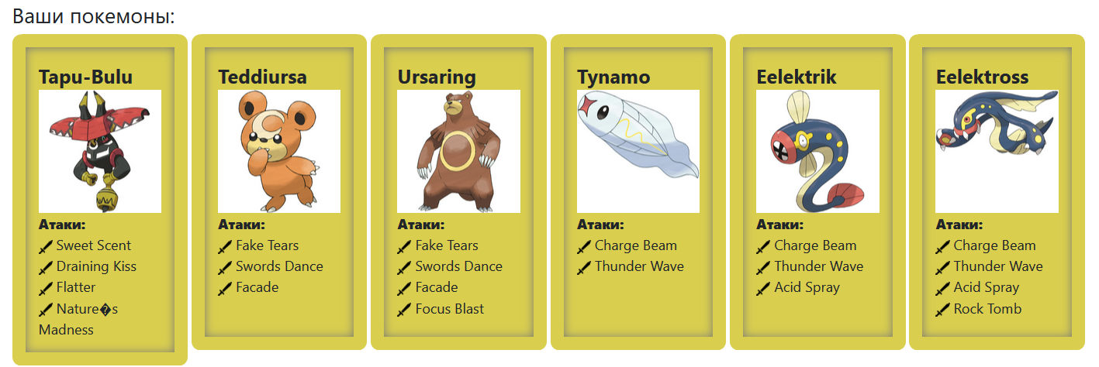

Рисунок

Диаграмма классов реализованной объектной модели

Представлена на Рисунок 2

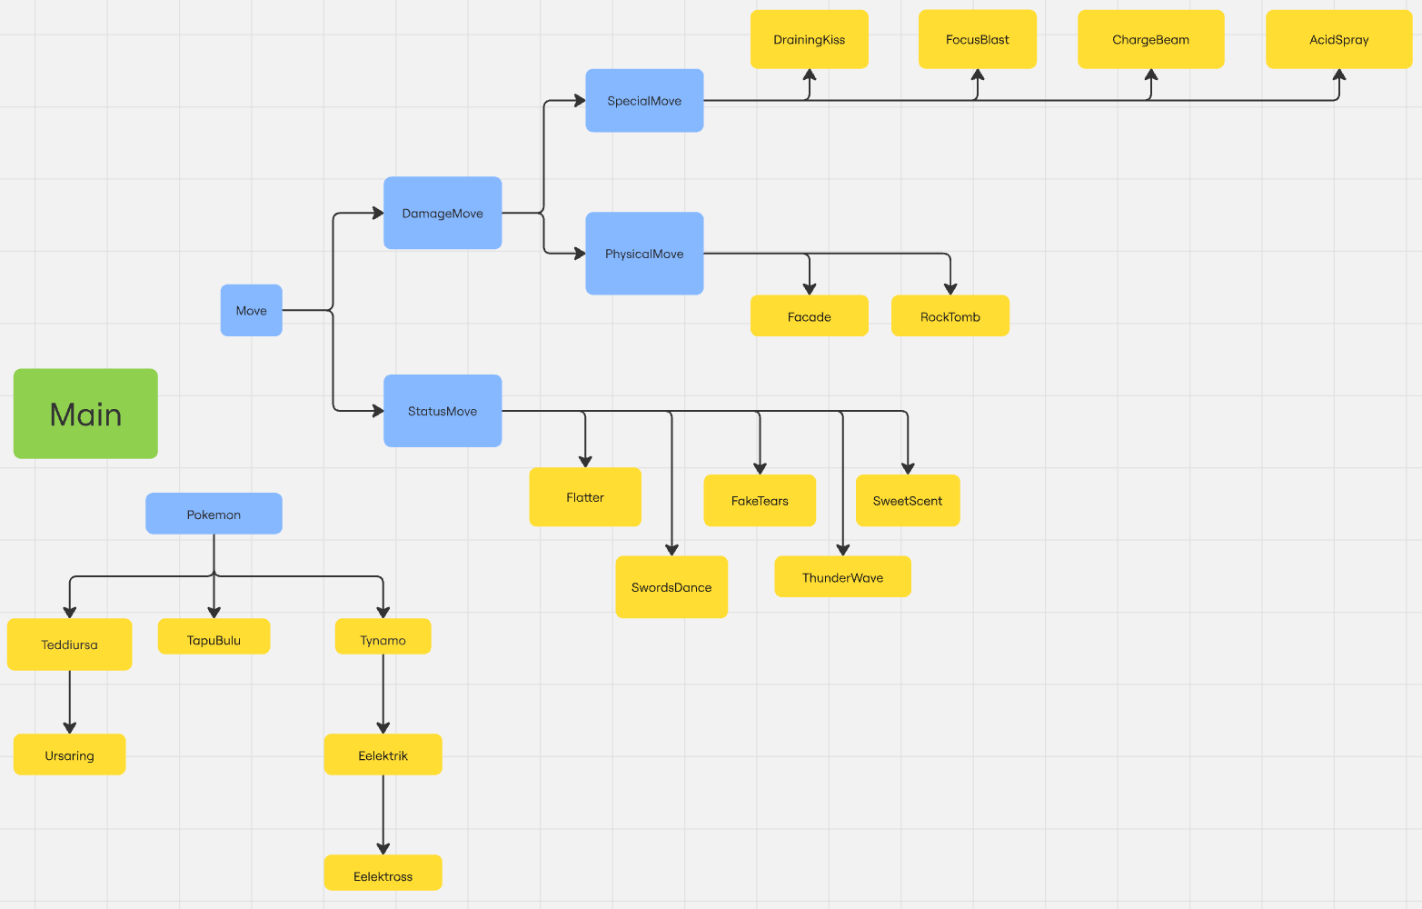

Рисунок

Исходный код

<https://github.com/Dkanil/Semester1/tree/main/Programming/Lab2>

Результат работы программы

TapuBulu Абоба из команды белых вступает в бой!

Tynamo Рыба из команды зеленых вступает в бой!

TapuBulu Абоба использует атаку Nature's Madness: Наносит урон, равный половине здоровья противника.

Tynamo Рыба теряет 8 здоровья.

Tynamo Рыба использует атаку Thunder Wave и парализует противника.

TapuBulu Абоба парализован

TapuBulu Абоба использует атаку Sweet Scent: Понижает уклонение соперника на 1.

Tynamo Рыба уменьшает уклоняемость.

Tynamo Рыба промахивается

Tynamo Рыба использует атаку Thunder Wave и парализует противника.

TapuBulu Абоба использует атаку Nature's Madness: Наносит урон, равный половине здоровья противника.

Критический удар!

Tynamo Рыба теряет 4 здоровья.

Tynamo Рыба использует атаку Thunder Wave и парализует противника.

TapuBulu Абоба использует атаку Nature's Madness: Наносит урон, равный половине здоровья противника.

Критический удар!

Tynamo Рыба теряет 2 здоровья.

Tynamo Рыба использует атаку Thunder Wave и парализует противника.

TapuBulu Абоба промахивается

Tynamo Рыба использует атаку Charge Beam.

TapuBulu Абоба теряет 3 здоровья.

TapuBulu Абоба промахивается

Tynamo Рыба использует атаку Thunder Wave и парализует противника.

TapuBulu Абоба использует атаку Flatter: Повышает специальную атаку соперника на 1 и вызывает у него растерянность.

Tynamo Рыба увеличивает специальную атаку.

Tynamo Рыба использует атаку Charge Beam.

TapuBulu Абоба теряет 2 здоровья.

Tynamo Рыба растерянно попадает по себе.

Tynamo Рыба теряет 3 здоровья.

Tynamo Рыба теряет сознание.

Eelektrik Угорь из команды зеленых вступает в бой!

TapuBulu Абоба использует атаку Sweet Scent: Понижает уклонение соперника на 1.

Eelektrik Угорь уменьшает уклоняемость.

Eelektrik Угорь промахивается

TapuBulu Абоба использует атаку Sweet Scent: Понижает уклонение соперника на 1.

Eelektrik Угорь уменьшает уклоняемость.

Eelektrik Угорь использует атаку Thunder Wave и парализует противника.

TapuBulu Абоба использует атаку Draining Kiss: высасывает 75% нанесённого урона на своё исцеление.

Критический удар!

Eelektrik Угорь теряет 18 здоровья.

TapuBulu Абоба восстанавливает 13 здоровья.

Eelektrik Угорь использует атаку Acid Spray и понижает специальную защиту противника на 2.

TapuBulu Абоба теряет 11 здоровья.

TapuBulu Абоба уменьшает специальную защиту.

TapuBulu Абоба использует атаку Flatter: Повышает специальную атаку соперника на 1 и вызывает у него растерянность.

Eelektrik Угорь увеличивает специальную атаку.

Eelektrik Угорь использует атаку Charge Beam.

TapuBulu Абоба теряет 2 здоровья.

TapuBulu Абоба промахивается

Eelektrik Угорь использует атаку Thunder Wave и парализует противника.

Eelektrik Угорь использует атаку Acid Spray и понижает специальную защиту противника на 2.

TapuBulu Абоба теряет 9 здоровья.

TapuBulu Абоба уменьшает специальную защиту.

Eelektrik Угорь повезло! Покемон использует атаку Charge Beam и повышает свою специальную атаку на 1.

TapuBulu Абоба восстанавливает 2 здоровья.

TapuBulu Абоба промахивается

Eelektrik Угорь использует атаку Thunder Wave и парализует противника.

TapuBulu Абоба использует атаку Draining Kiss: высасывает 75% нанесённого урона на своё исцеление.

Критический удар!

Eelektrik Угорь теряет 19 здоровья.

TapuBulu Абоба восстанавливает 14 здоровья.

Eelektrik Угорь теряет сознание.

Eelektross Угорь с ногами из команды зеленых вступает в бой!

TapuBulu Абоба использует атаку Sweet Scent: Понижает уклонение соперника на 1.

Eelektross Угорь с ногами уменьшает уклоняемость.

Eelektross Угорь с ногами использует атаку Acid Spray и понижает специальную защиту противника на 2.

TapuBulu Абоба восстанавливает 9 здоровья.

TapuBulu Абоба уменьшает специальную защиту.

TapuBulu Абоба использует атаку Flatter: Повышает специальную атаку соперника на 1 и вызывает у него растерянность.

Eelektross Угорь с ногами увеличивает специальную атаку.

Eelektross Угорь с ногами использует атаку Rock Tomb.

TapuBulu Абоба теряет 5 здоровья.

Eelektross Угорь с ногами растерянно попадает по себе.

Eelektross Угорь с ногами теряет 3 здоровья.

TapuBulu Абоба использует атаку Draining Kiss: высасывает 75% нанесённого урона на своё исцеление.

Eelektross Угорь с ногами теряет 10 здоровья.

TapuBulu Абоба восстанавливает 7 здоровья.

Eelektross Угорь с ногами использует атаку Charge Beam.

TapuBulu Абоба теряет 209 здоровья.

TapuBulu Абоба теряет сознание.

Teddiursa Хищник из команды белых вступает в бой!

Eelektross Угорь с ногами растерянно попадает по себе.

Eelektross Угорь с ногами теряет 7 здоровья.

Teddiursa Хищник использует атаку Swords Dance: Повышает свою атаку на 2.

Teddiursa Хищник увеличивает атаку.

Eelektross Угорь с ногами повезло! Покемон использует атаку Rock Tomb и понижает скорость соперника на 1.

Teddiursa Хищник теряет 8 здоровья.

Teddiursa Хищник использует атаку Fake Tears: Понижает специальную защиту соперника на 2.

Eelektross Угорь с ногами уменьшает специальную защиту.

Eelektross Угорь с ногами растерянно попадает по себе.

Eelektross Угорь с ногами теряет 8 здоровья.

Eelektross Угорь с ногами теряет сознание.

В команде зеленых не осталось покемонов.

Команда белых побеждает в этом бою!

Вывод

Я узнал основные принципы работы ООП на Java, научился подключать сторонние библиотеки к проекту. Узнал некоторые атаки покемонов.